根据《教育部关于做好2023年普通高等学校专升本考试招生工作的通知》《山西省教育厅关于做好2023年普通高等学校专升本考试招生工作的通知》《山西省招生考试管理中心关于做好2023年普通高校专升本选拔考试工作的通知》精神，和《山西省招生考试管理中心关于做好我省2023年专升本免试入学及退役大学生士兵免于文化课考试招生工作的通知》要求，为进一步做实做细2023年专升本免试入学及退役大学生士兵免于文化课考试招生工作，确保招生录取工作公开、公平、公正择优录取，特制定本方案。
一、指导原则
以习近平新时代中国特色社会主义思想为指引，深入贯彻党的二十大精神，全面贯彻党的教育方针，落实立德树人根本任务，选拔和培养德智体美劳全面发展的社会主义建设者和接班人。“专升本免试入学及退役大学生士兵免于文化课考试招生工作”深入落实招生“阳光工程”，严格执行招生政策，加大信息公开力度；规范管理、严肃纪律，提升学校品牌与形象；强化服务意识，提高考生、家长满意度；坚持学校负责、省招生考试管理中心监督的原则，规范“专升本免试入学及退役大学生士兵免于文化课试招生工作”的各项工作和程序。
二、工作机构和工作职责
为确保2023年专升本免试入学及退役大学生士兵免于文化课考试招生工作的顺利进行，我校专升本招生工作在校招生工作领导组领导下，成立由分管校领导牵头，教务处、招就处和专升本招生专业所在院系负责人及工作人员组成的专升本招生工作专班，负责专升本考试招生工作的组织和实施。考试招生工作接受学校纪检监察部门、考生、家长、媒体以及社会各界的监督。为保证工作顺利开展设立三个工作组：
1、考务组
教务处牵头与专升本专业所在院系组成考务组，负责安排本次考试的考务工作；负责本次参加考试考生报到的组织工作，及考生信息核对与核查工作；负责协调考生考场安排工作，结合疫情防控要求科学合理设置考试场地，做好考试现场的组织管理；负责保密工作的安排和协调；负责所有成绩的核查汇总及上报工作。
2、录取信息组
招就处牵头组成录取信息组，负责与省招生考试管理中心对接下载相关志愿填报数据；负责发布招生信息及电话解答考生咨询；负责上报录取信息及办理录取手续；负责公布考生成绩及发布录取信息；负责考生接访；负责招生宣传工作。
3、安全保卫组
保卫处牵头成立安全保卫组，负责考试期间校园安全、消防及车辆停放工作；负责考生报到现场、考试期间的秩序维护工作，科学设警戒线、考生通道及体温检测点、临时等候区等；报到、考试期间由专人负责入口的值守工作。根据要求核对考生身份证、准考证，对所有进入人员检测体温正常、符合疫情防控相关要求后方可进入校园。
三、招生专业及招生计划
长治医学院2023年专升本招生专业为：医学检验技术、护理学、药学、康复治疗学，共四个专业，学制均为2年。招生计划以山西省教育厅下达为准。
四、报名、体检
考生报名、体检等要求按照《山西省招生考试管理中心关于做好2023年普通高校专升本选拔考试工作的通知》执行。
五、免试入学资格审核
1、竞赛获奖免试入学。专科学习期间获得以下竞赛奖项的学生免试入学：在全国“互联网+”大学生创新创业大赛中获得国家金奖和银奖，在职业院校技能大赛（高职组）、数学建模竞赛、电子设计竞赛、广告艺术大赛中获得国家一等奖（以上赛事学生如以团队参赛，个人须在团队中排名前五）；在全国大学生艺术展演活动（如为集体项目，参赛人数不超5人）中获得国家一等奖；在全国学生运动会个人竞赛项目中进入前3名。竞赛获奖免试入学考生须提交身份证原件复印件、获奖证书原件复印件等相关支撑材料，须填写《长治医学院2023年竞赛获奖学生专升本免试入学申请审批表》并由专科院校签署推荐意见并盖章。
2、退役大学生士兵立功免试入学。退役大学生士兵在服义务兵役期间荣立三等功以上（含三等功）奖励的，免试入学。退役大学生士兵立功免试入学考生须提交身份证、入伍批准书、退出现役证、服役期间立功表现证书原件、复印件等相关支撑材料，须填写《长治医学院2023年立功退役大学生士兵专升本免试入学申请审批表》并由兵役部门、武装部门或退役军人事务部门加盖公章。毕业后应征入伍的退役大学生士兵还须提交学历证书（原件及复印件）及学信网出具的《教育部学历证书电子注册备案表》，应届考生须提交就读专科学校出具的学籍学历证明，非我省学籍2023年毕业的退役大学生士兵还须提交学信网出具的《教育部学籍在线验证报告》。
六、免于文化课考试退役大学生士兵资格审核
免于文化课考试退役大学生士兵考生须提交身份证原件及复印件；专科成绩单（加盖原专科学校教务部门公章）原件及复印件；专科毕业证（应届考生需提交就读专科学校出具的学籍学历证明）原件及复印件；退出现役证件、武装部开具的入伍地证明、立功受奖证章证书等材料；须填写《长治医学院2023年专升本免于文化课考试退役大学生士兵职业技能综合考查申报表》；须填写《长治医学院2023年退役大学生士兵服兵役期间表现情况登记表》并由兵役部门、武装部门或退役军人事务部门加盖公章。毕业后应征入伍的退役大学生士兵还须提交学历证书及学信网出具的《教育部学历证书电子注册备案表》，非我省学籍2023年毕业的退役大学生士兵还须提交学信网出具的《教育部学籍在线验证报告》。
七、免于文化课考试退役大学生士兵职业技能综合考查
我校免于文化课考试退役大学生士兵职业技能综合考查由原专科学习期间成绩（主干课成绩）占比40%、职业适应性专业技能考查（面试）成绩占比30%、服兵役期间表现占比30%，三部分进行百分制加权，形成考生综合考查成绩。具体考查细则及评分标准查看《长治医学院2023年专升本免于文化课考试退役大学生士兵职业技能综合考查细则及评分标准》（见附件）。职业适应性专业技能考查（面试）时间及相关要求届时另行通知，根据疫情防控政策，如疫情防控要求有变我校将采取线上面试的形式进行。考查结束后我校将通过学校招生网页和招生微信公众平台公布考查成绩，并开通申请成绩复核通道。
八、录取
录取坚持公开、公平、公正的原则，实行“学校负责、招办监督”的录取体制，按照省教育厅下达的招生计划，分类进行择优录取。
1、竞赛获奖免试入学、退役大学生士兵立功免试入学考生，根据考生填报志愿情况，由学校审核确定拟录取名单。经校长办公会同意,公示无异议后，报省教育厅批准，由省招考中心办理录取手续。
2、退役大学生士兵免于文化课考试考生，根据招生计划、考生填报志愿，按照职业技能综合考查成绩，从高分到低分择优录取。拟录取结果经校长办公会同意,公示无异议后，报省教育厅批准，由省招考中心办理录取手续。
3、专升本免试入学及退役大学生士兵免于文化课考试录取结果将通过学校招生网页和招生微信公众平台集中公布。
4、被录取的考生不能再参加全省统一组织的专升本考试。对录取后未报到、自行放弃入学资格的考生，不再享受免试专升本政策。未被录取的考生可参加全省统一组织的专升本考试，但不再享受2023年免试专升本政策。
5、学校对考生体检的要求执行教育部、卫生部、中国残疾人联合会印发的《普通高等学校招生体检工作指导意见》及有关补充规定。
九、其他事项
1、专升本录取学生应在规定时间到学校报到注册，确因特殊原因不能按时报到的，须联系我校教务处办理相关手续。无特殊原因逾期两周不报到者，视为自动放弃学籍，不再办理入学和注册手续。因学生自动放弃入学出现的缺额不再进行补录。
2、专升本学生学费、住宿费等按照山西省发展和改革委员会、山西省财政厅、山西省教育厅《关于调整公办普通高校本科学费标准的通知》（晋发改收费发〔2018〕293号）文件执行。
3、专升本学生入学后规定期限内学校将对专升本新生进行入学资格复查，所有专升本新生入学前须取得专科（高职）毕业证书，未取得专科（高职）毕业证书或无法提供学历证明的专升本新生将不能办理入学手续。
4、专升本学生完成本科学业后，按照《教育部关于加强高等学校学历证书规范管理的通知》（教学〔2002〕15号）精神，其毕业证书内容须填写“在长治医学院××专业专科起点本科学习”，学习时间按进入本科阶段学习的实际时间填写；学士学位证书的发放按国务院学位委员会和教育部有关规定办理。
十、考试招生咨询及监督电话
咨询电话：0355-3012393、3151476
招生传真：0355-3151689
监督电话：0355-3151426
招生网址：http://zsjy.czmc.edu.cn
附：
《长治医学院2023年专升本免于文化课考试退役大学生士兵职业技能综合考查细则及评分标准》

长治医学院2023年专升本免于文化课考试
退役大学生士兵职业技能综合考查细则及评分标准

根据《长治医学院2023年专升本免试入学及退役大学生士兵免于文化课考试招生工作方案》，我校免于文化课考试退役大学生士兵职业技能综合考查由原专科学习期间成绩（主干课成绩）占比40%、职业适应性专业技能考查（面试）成绩占比30%、服兵役期间表现占比30%，三部分进行百分制加权，形成考生综合考查成绩。具体考查细则及评分标准如下：
一、原专科学习期间成绩（主干课成绩）满分为100分。
通过考生提供的原专科阶段学习成绩单，提取报考专业专科阶段主干课成绩，按照主干课成绩平均分（主干课成绩之和除以主干课门数）形成原专科学习期间成绩。
专升本各专业专科阶段主干课程为：
1、护理学专业专科阶段主干课程：护理学导论、健康评估、内科护理学、外科护理学、妇产科护理学、儿科护理学、急救护理学、社区护理学、护理管理学。
2、药学专业专科阶段主干课程：药事管理与法规、药理学、药物化学、药物检测技术（药物分析）、药物制剂技术（药剂学）、药学综合知识与技能。
3、医学检验技术专业主干课程：临床基础检验技术、临床生物化学检验技术、临床免疫学检验技术、临床微生物学检验技术、临床血液学检验技术、临床输血学检验技术。
4、康复治疗学专业专科阶段主干课程：物理治疗学、作业治疗、语言治疗学、康复功能评定学、肌肉骨骼康复学、内外科疾病康复学、神经康复学、传统康复方法学。
二、职业适应性专业技能考查（面试）成绩满分为100分。
我校职业适应性专业技能考查（面试）由专升本专业所在院系按照每个专业三名考查专家组成考查组进行考查（面试），考查（面试）时长为每人15分钟，考查（面试）满分为100分，考查（面试）分四个方面进行，包括：
1、自我介绍占比10%，考查语言表达能力、临场应变能力和自我认知能力等。
2、专业基础和学习潜力占比30%，考查考生对本专业知识和相关基础知识的掌握程度，以及对本专业发展动态的了解。
3、专业技能占比30%，考查考生的专业技能掌握情况；利用所学理论发现、分析和解决问题的能力；是否具备创新精神和创新能力等。
4、职业适应性占比30%，考查考生的职业兴趣、心理健康、表达交流能力、逻辑思维、沟通协调能力等，本专业以外的学习、科研、社会实践或实际工作表现等方面的情况。
专升本各专业免于文化课考试退役大学生士兵职业技能综合考查（面试）具体内容和评分细则：
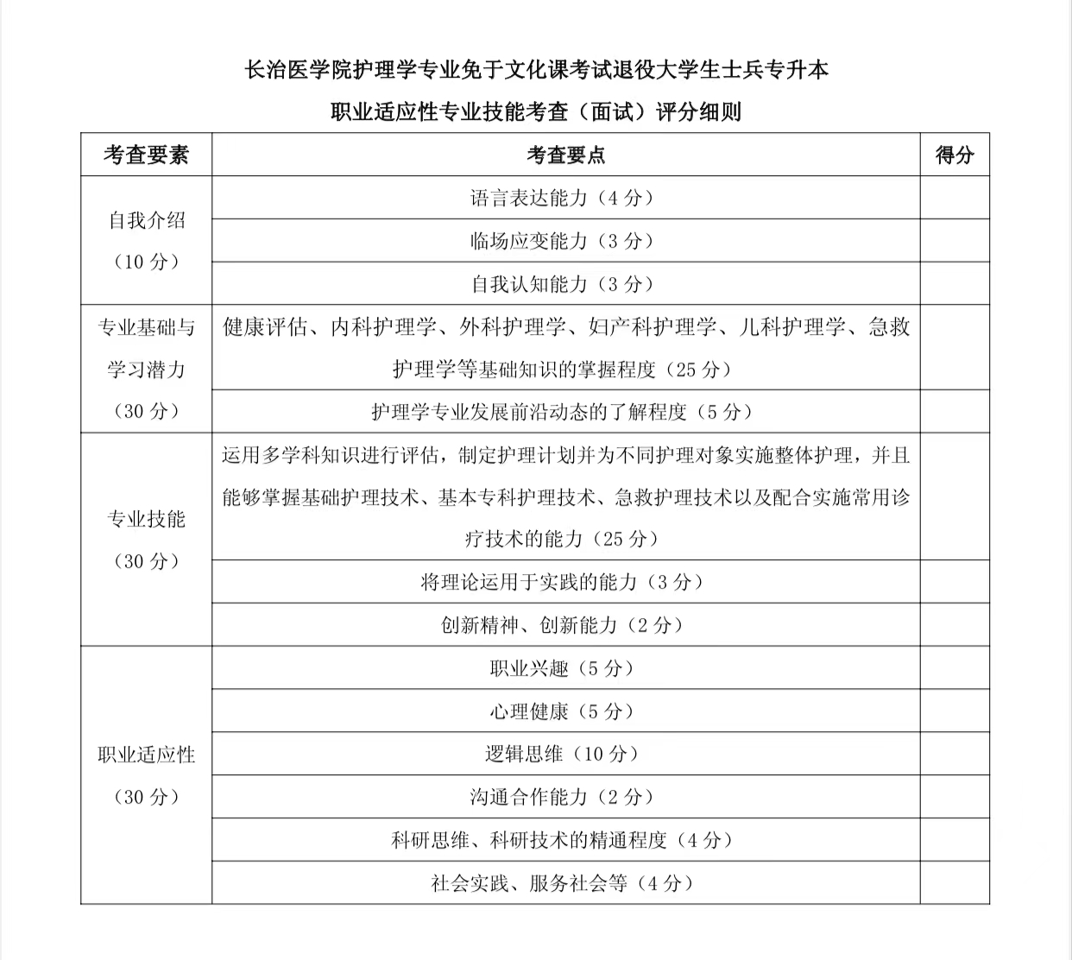
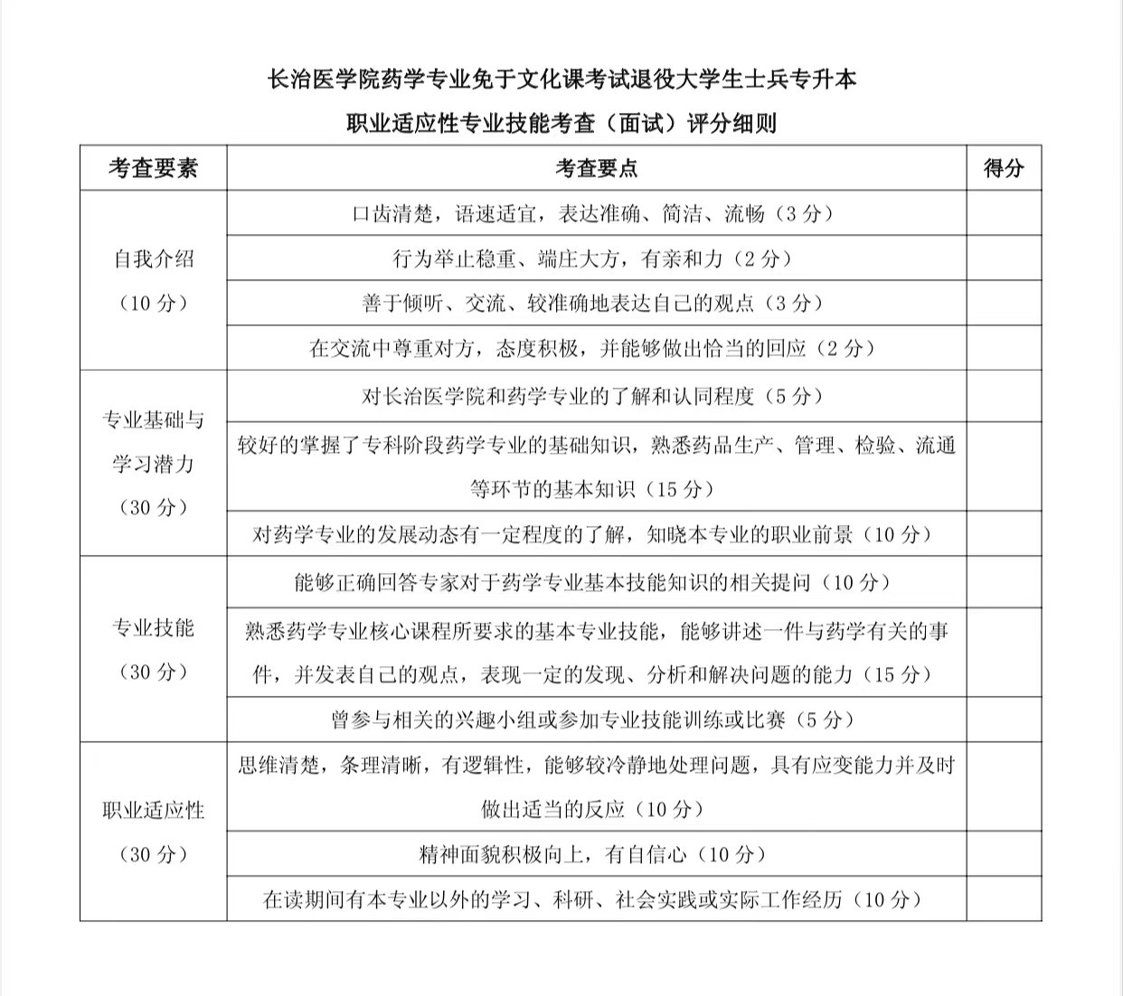
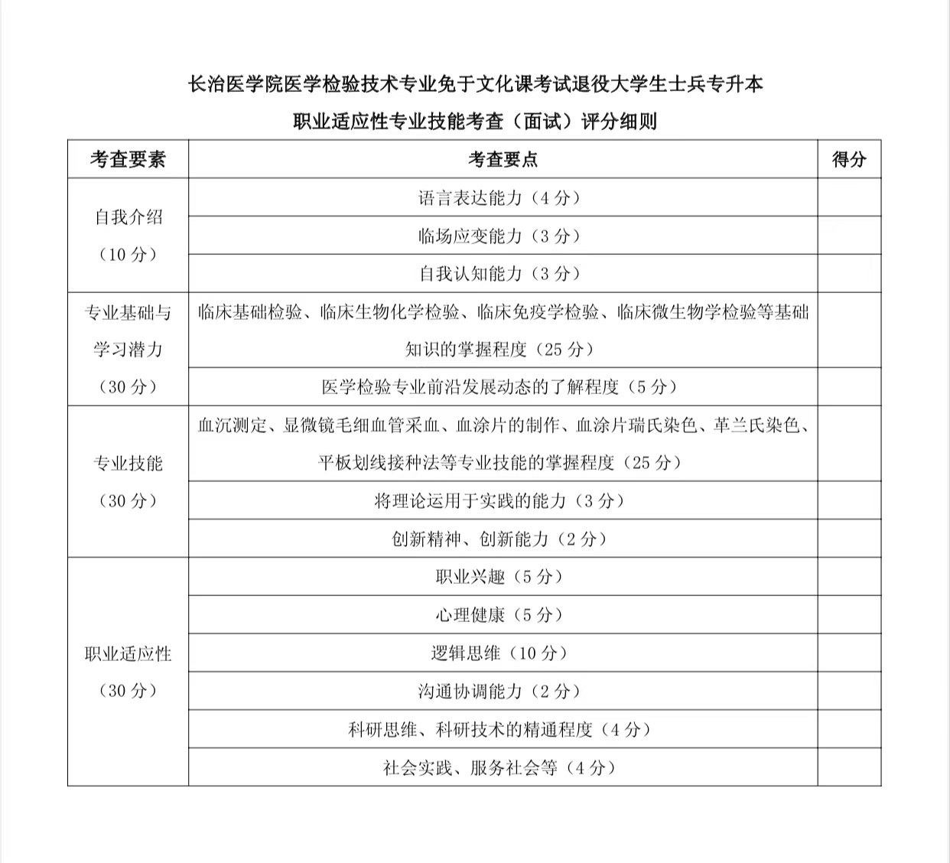
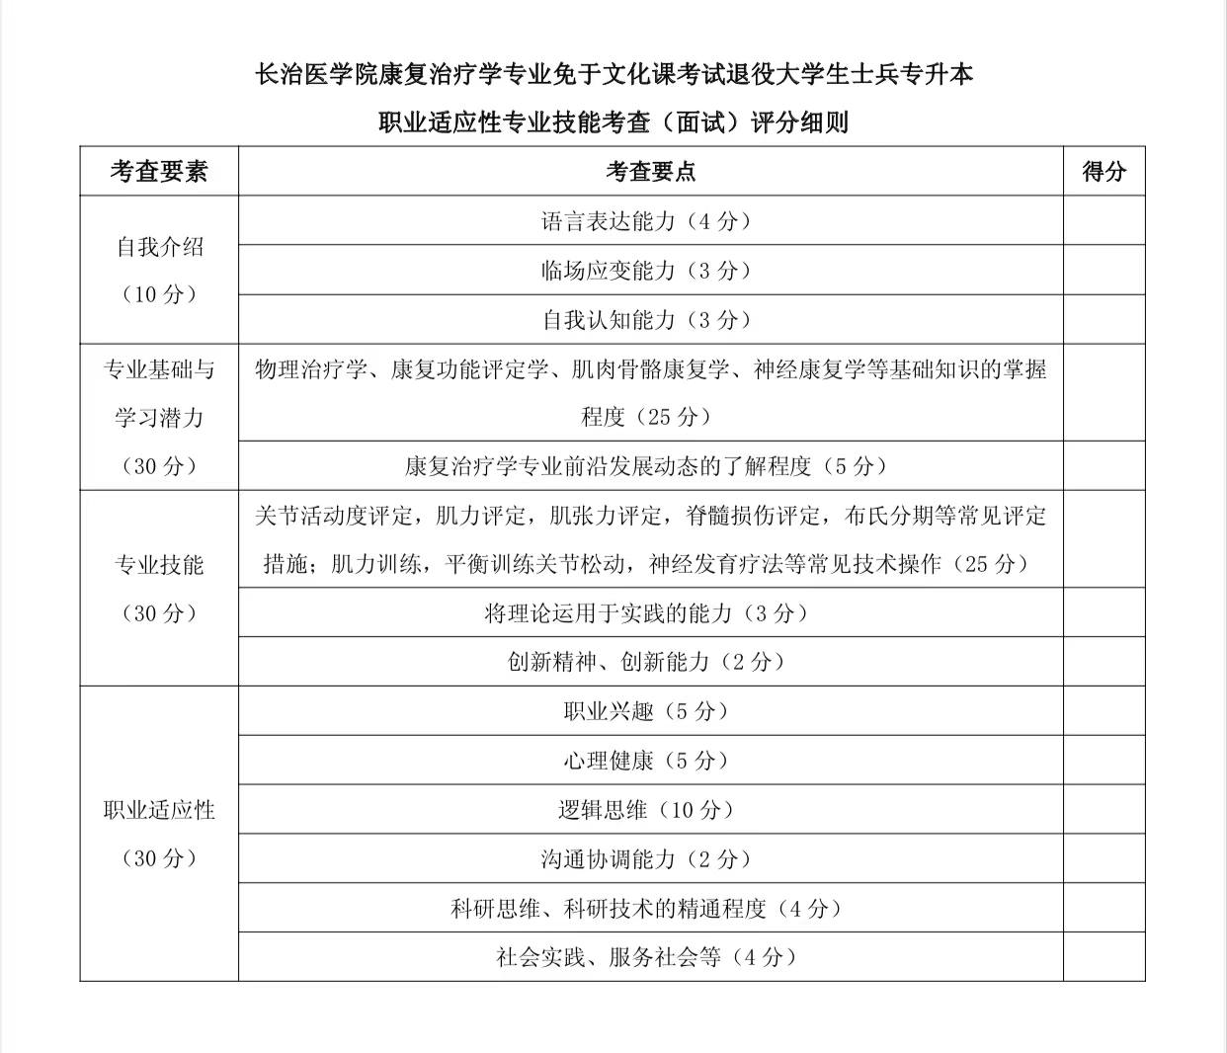

一、服兵役期间表现成绩满分为100分。
根据考生填报的《长治医学院2023年退役大学生士兵服兵役期间表现情况登记表》和立功受奖证章证书等相关证明材料（服兵役期间表现情况登记表须有兵役部门、武装部门或退役军人事务部门盖章），由考查组合议给出考生服兵役期间表现成绩，起评分为70分，有立功、授奖、嘉奖等相关荣誉的按照不同等次每一项给予2-5分加分；有处分记录按照每一项3分给予扣分。

